鹭燊文旅〔2024〕1号 签发人：游代华
关于公司人事调整的通知

公司各部、各分（子）公司:
根据公司2024各项目经营需要，和各分（子）公司实际情况，经总经理办公会研究，报请董事会批准，对相关岗位和人事安排做部分调整。
免去:
陈家泽自贡市鹭燊文化旅游产业集团有限公司北京分公司经理职务（另有任用）；
曾兴华自贡市鹭燊文化旅游产业集团有限公司松原分公司经理职务（另有任用）；
刘馨自贡市鹭燊文化旅游产业集团有限公司松原分公司副经理职务（另有任用）；
李牛六盘水市陆生天然气有限公司副总经理职务（另有任用）；
袁才自贡市永邦德宇农业开发有限公司总经理职务；
胡彬中江华溪水务有限公司副总经理职务。
任命:
陈家泽为松原市辉泓燃气有限公司总经理，负责该公司全面工作；
曾兴华为自贡市鹭燊文化旅游产业集团有限公司北京分公司经理，负责北京分公司全面工作；
刘馨为自贡市鹭燊文化旅游产业集团有限公司北京分公司副经理，协助开展中国工艺美术馆项目、北京王府井大街项目、北京长安街项目、天津项目部、承德避暑山庄项目部有关工作；
李牛为六盘水市陆生天然气有限公司总经理，负责该公司全面工作；
黄自强为自贡市鹭燊文华旅游产业集团有限公司松原分公司副经理职务，协助总公司垂直管理松原分公司；
赵政为宁江项目部总指挥，兼任鹭燊餐饮管理（松原）有限公司总经理，负责全面开展宁江花灯艺术节项目相关工作；
朱春花、严芳为自贡市鹭燊文化旅游产业集团有限公司北京分公司商业管理员，负责北京分公司“非遗工坊”等商业项目的经营管理。
根据公司管理层组织架构，北京盛世鹭燊文化传媒有限公司、北京分公司、松原分公司、承德项目部、天津项目部等彩灯业务相关的分（子）公司、项目部均由自贡市鹭燊文化旅游产业集团有限公司灯旅事业部负责管理，灯旅事业部向总经理负责；多元业务分（子）公司、项目部均由总经理游代华垂直管理。

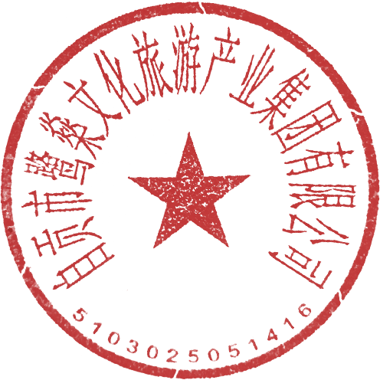
此调整于2024年1月15日起生效

自贡市鹭燊文化旅游产业集团有限公司
2024年1月15日

